Ad Soyad: Ertuğrul Sunğur

Öğrenci No: 20120205004

# Veri Madenciliği Ödev 1 Raporu

İlk olarak ödevde istenilen modellemelerin test edilebilmesi için ihtiyaç duyulan tüm kütüphaneler import edilmiştir.

Ödevde verilen datasetin, istenilen modellerle eğitilmesi ve istenilen testlerin yapılabilmesi için dataset okunmuş ve ön işlemeleri yapılmıştır. Dataset pathlerinin doğru şekilde kombine edilip ulaşılabilmesi için Python “os” kütüphanesinin fonksiyonlarından yararlanılmıştır. Pathlerin kombine edilmesinden sonra fotoğraflar, cv2 kütüphanesi yardımıyla sırayla okunmuştur. Okunan fotoğraflara resize, 1D array çevirme ve normalize işlemleri uygulanmıştır. İşlenmiş fotoğraflar ve kategoriyleri listelere kaydedilmiştir. Ön işlemenin son aşaması olarak data, train ve test olmak üzere 2 kümeye ayrılmıştır. Ayırma işlemi için sklearn kütüphanesinin fonksiyonlarından yararlanılmıştır.

Ön işlemenin tamamlanmasından sonra istenilen her model için ayrı ayrı eğitim yapılmıştır. Ödevde verilen tablonun doldurulabilmesi için her modelin klasifikasyon raporları, confision matrixleri hazırlanmış ve aşağıda sunulmuştur.

|  |  |  |  |  |  |  |
| --- | --- | --- | --- | --- | --- | --- |
| Method | Accuracy | F-measure | Precision | Recall | Training Time | Testing Time |
| KNN-3 Euclid | 0.48 | 0.47 | 0.48 | 0.65 | 0.018 | 0.071 |
| KNN-5 Euclid | 0.54 | 0.54 | 0.55 | 0.64 | 0.007 | 0.050 |
| KNN-7 Euclid | 0.48 | 0.49 | 0.48 | 0.61 | 0.007 | 0.051 |
| KNN-3 Manhattan | 0.48 | 0.47 | 0.48 | 0.69 | 0.007 | 0.748 |
| KNN-5 Manhattan | 0.48 | 0.48 | 0.48 | 0.64 | 0.009 | 0.737 |
| KNN-7 Manhattan | 0.43 | 0.44 | 0.43 | 0.66 | 0.008 | 0.847 |
| DT Entropi | 0.41 | 0.40 | 0.41 | 0.40 | 0.407 | 0.004 |
| DT Gini | 0.49 | 0.48 | 0.49 | 0.49 | 0.360 | 0.002 |
| Naive Bayes | 0.49 | 0.48 | 0.49 | 0.49 | 0.080 | 0.002 |
| SVM | 0.49 | 0.48 | 0.49 | 0.49 | 1.324 | 0.002 |

**Figure 1. KNN- Euclid (k = 3) Confusion Matrix**

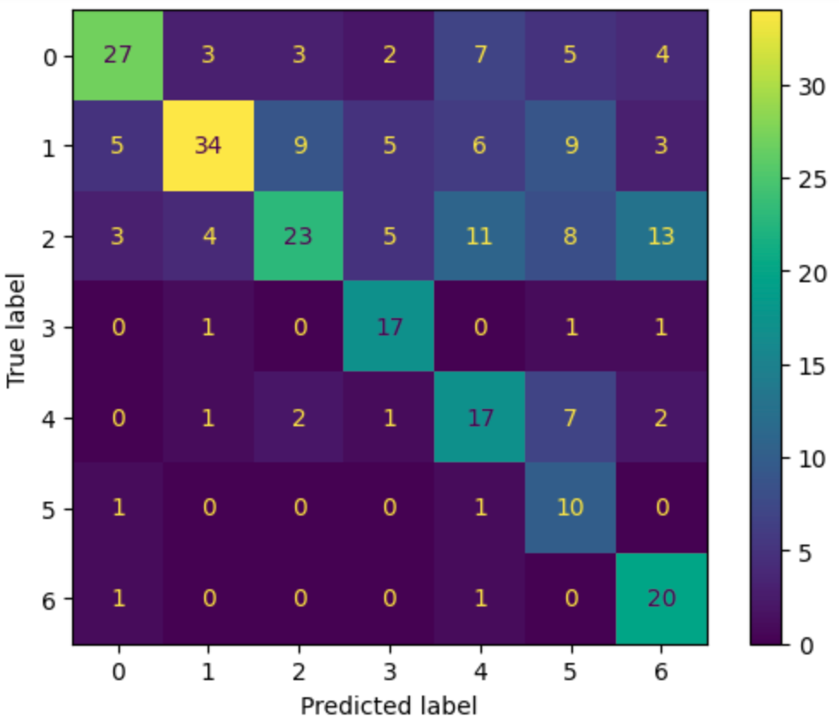

**Figure 2. KNN-Euclid (k=5) Confusion Matrix**

**Figure 3. KNN-Euclid (k=7) Confusion Matrix**

**Figure 4 KNN-Manhattan (k=3) Confusion Matrix**

**Figure 5 KNN-Manhattan (k=5) Confusion Matrix**

**Figure 6. KNN-Manhattan (k=7) Confusion Matrix**

**Figure 7. Decision Tree (entropy) Confusion Matrix**

**Figure 8. Decision Tree (gini) Confusion Matrix**

**Figure 9. Naive Bayes Confusion Matrix**

**Figure 10. SVM Confusion Matrix**

**Figure 11. Visualized Decision Tree (gini)**